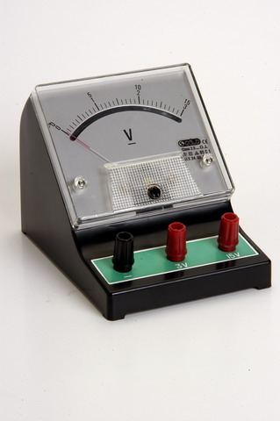
GERİLİM- VOLTMETRE- DİRENÇ
GERİLİM: Devrenin iki ucu arasında oluşan enerji farkına GERİLİM denir.
Gerilim V harfi ile gösterilir.
Gerilimin birimi VOLT tur.
Gerilimi ölçen alete VOLTMETRE denir
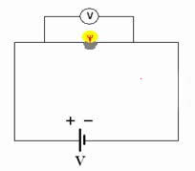
Voltmetrenin içinden akım geçme, devreye paralel bağlanır.

Voltmetre- Ampermetre bağlanmasının karşılaştırılması
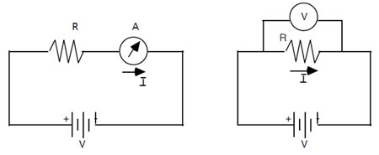
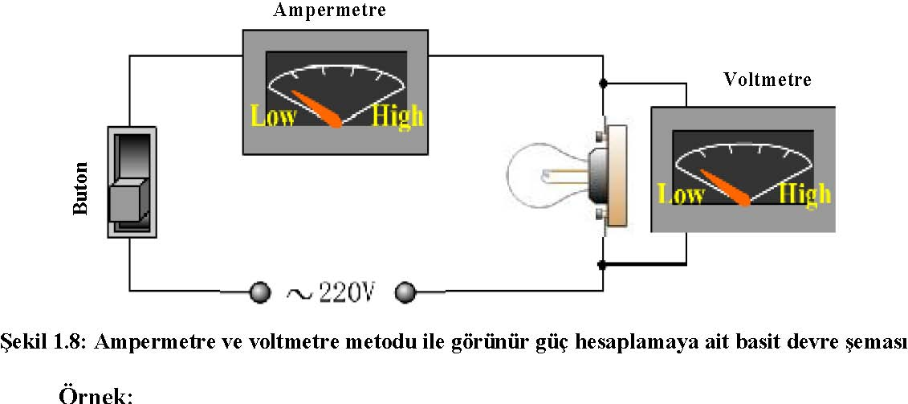

Basit bir elektrik devresinde ampul üzerindeki gerilimin, ampulün üzerinden geçen akıma oranı daima SABİTTİR. Bu sabit orana ampulün DİRENCİ denir.

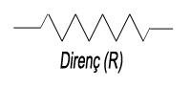
Direncin birimi ohm dur
Sembolü yandaki gibidir.

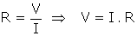
Direnç aşağıdaki formül kullanılarak hesaplanır.

gerilim (potansiyel fark)- akım grafiği
